PENERAPAN PEWARNAAN GRAF DALAM PENENTUAN JADWAL PERKULIAHAN (STUDI KASUS: STMIK PRIMAKARA)

KETUT QUEENA FREDLINA¹

¹Program Teknik Informatika, STMIK Primakara
Jalan Tukad Badung No 135 Renon, Denpasar, Bali, email: queena@primakara.ac.id

Abstrak
Penjadwalan perkuliahan merupakan salah satu permasalahan yang dihadapi oleh perguruan tinggi. Permasalahan tersebut didefinisikan sebagai pengalokasian sumber daya seperti dosen, mahasiswa, dan ruang kelas ke matakuliah yang tersedia. Proses penjadwalan dilakukan dengan cara manual yang cukup menyulitkan dan perlu dilakukan perbaikan berulang kali. Optimalisasi permasalah penjadwalan matakuliah perlu dilakukan untuk dapat meminimalisir selisih antara kapasitas ruangan kelas dengan jumlah mahasiswa yang mengambil mata kuliah di suatu ruangan. Salah satu cabang teori graf yang dapat digunakan dalam mengatasi permasalah adalah dengan pewarnaan graf. Pewarnaan graf berarti memberikan warna pada elemen graf yang dijadikan subjek dalam permasalahan. Hal ini diharapkan dapat mengoptimalkan fasilitas yang tersedia di perguruan tinggi serta dapat memenuhi semua kendala yang terjadi.
Kata kunci : graf, penjadwalan, pewarnaan graf
Abstract
Scheduling lectures is one of the problems faced by universities. The problem is defined as the allocation of resources such as professors, students, and classrooms to available courses. The scheduling process is done manually, which is quite challenging and requires repeated improvements. Optimization of the course scheduling problem needs to be carried out in order to minimize the difference between the classroom capacity and the number of students taking a course in a particular room. One branch of graph theory that can be used to address this problem is graph coloring. Graph coloring means assigning colors to the elements of a graph that are the subject of the problem. This is expected to optimize the available facilities in universities and meet all the constraints that arise.
Key Words : graph, scheduling, graph coloring

Pendahuluan
Teori graf merupakan salah satu cabang ilmu matematika yang dapat diterapkan dalam kehidupan sehari-hari. Graf dapat digunakan untuk menyelesaikan berbagai masalah tertentu. Teori graf berkembang sangat pesat karena dapat diaplikas dalam berbagai bidang ilmu.
Salah satu cabang teori graf yang dapat digunakan dalam mengatasi permasalah adalah dengan pewarnaan graf. Pewarnaan graf berarti memberikan warna pada elemen graf yang dijadikan subjek dalam permasalahan. Terdapat 3 macam pewarnaan graf, yaitu pewarnaan titik (vertex), pewarnaan sisi (edge), dan pewarnaan wilayah (region). Pewarnaan titik berarti pemberian warna pada himpunan titik graf dengan ketentuan setiap titik yang bertetangga diberikan warna yang berbeda. Pewarnaan sisi berarti pemberian warna pada himpunan sisi graf dengan ketentuan setiap sisi yang bertetanagga diberikan warna yang berbeda. Pewarnaan wilayah berarti memetakan warna-warna ke wilayah-wilayah graf dengan ketentuan setiap wilayah yang bertetangga memiliki warna yang berbeda. Salah satu contoh penerapan pewarnaan graf adalah dalam penyusunan jadwal perkuliah di perguruan tinggi.
Penjadwalan perkuliahan merupakan salah satu permasalahan yang dihadapi oleh perguruan tinggi. Permasalahan tersebut didefinisikan sebagai pengalokasian sumber daya seperti dosen, mahasiswa, dan ruang kelas ke matakuliah yang tersedia. Hal ini diharapkan dapat mengoptimalkan fasilitas yang tersedia di perguruan tinggi serta dapat memenuhi semua kendala yang terjadi. Penjadwalan mata kuliah akan melibatkan ratusan mahasiswa, sehingga penyelesaian secara konvensional (secara manual) memerlukan resiko adanya bentrok jadwal serta membutuhkan waktu yang lama. Adanya bentrok dalam peerkuliahan biasanya disebabkan karena adanya kesamaan ruang dari minimal 2 mata kuliah yang berbeda, kesamaan dosen pengampu atau kesamaan mahasiswa peserta perkuliahan dari mata kuliah yang berbeda,
Di STMIK Primakara, penyusunan jadwal perkuliahan masih memiliki kendala-kendala seperti yang disebutkan diatas. Hal ini terjadi karena adanya keterbatasan pada ruang kelas yang tersedia. Selain itu penyusunan jadwal perkuliahan belum memperhatikan slot waktu tertentu agar dapat dikosongkan sesuai permintaan dosen. Proses penjadwalan dilakukan dengan cara manual yang cukup menyulitkan dan perlu dilakukan perbaikan berulang kali. Optimalisasi permasalah penjadwalan matakuliah perlu dilakukan untuk dapat meminimalisir selisih antara kapasitas ruangan kelas dengan jumlah mahasiswa yang mengambil mata kuliah di suatu ruangan.
Dari berbagai solusi yang dapat ditawarkan dalam menyelesaikan masalah penjadwalan matakuliah, pewarnaan graf merupakan pendekatan yang cukup banyak digunakan. Untuk penjadwalan perkuliahan, metode pewarnaan graf yang cocok adalah metode Welsh-Powell. Metode ini memiliki kelebihan dalam mengelompokkan kelas yang tidak terjadwal pada waktu yang sama sehingga dapat meminimalkan bentrok jadwal. Selain itu, metode Welsh-Powell juga memiliki kelebihan dalam mencoba untuk memberikan warna yang berbeda ke setiap simpul dengan urutan yang logis, sehingga memudahkan dalam proses penjadwalan.
Berdasarkan hal itu, peneliti tertarik untuk untuk menerapkan pewarnaan graf dalam penentuan jadwal perkuliahan di STMIK Primakara. Harapannya dengan adanya system penjadwalan perkuliahan, pembelajaran di kampus dapat dilakukan secara efisien dan lebih maksimal.

Metode Penelitian
Sumber data yang digunakan dalam penelitian ini adalah sumber data primer dan sekunder. Data primer merupakan data yang diperoleh secara langsung dari sumbernya. Dalam penelitian ini data primer yang digunakan adalah hasil wawancara dengan bagian BAAK, observasi langsung, serta domumentasi dari pelaksanaan perkuliahan yang telah dijalankan. Data sekunder merupakan data yang diperoleh tidak secara langung, yaitu dari jurnal dan buku terkait permasalah dalam penelitian.
Jenis data yang digunakan dalam penelitian ini adalah data kualitatif dan data kuantitatif. Data kualitatif yang digunakan dalam penelitian ini berupa daftar nama dosen, ruangan, serta nama mata kuliah. Data kuantitatif yang digunakan dalam penelitian ini berupa jumlah sks tiap mata kuliah, waktu pelaksaan perkuliahan dan jumlah kelas yang dibuka untuk setiap mata kuliah.

Langkah-langkah yang dilakukan dalam penelitian ini dapat dilihat pada alur penelitian berikut:

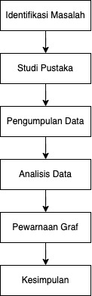

      - Identifikasi Masalah
Pada tahap identifikasi masalah dilakukan untuk mengetahui permasalahan yang dialami oleh Bagian Administrasi Akademik dan Kemahasiswaan (BAAK) STMIK Primakara dalam penyusunan jadwal perkuliahan. Permasalahan yang sering dihadapi adalah proses penentuan jadwal yang memakan waktu lama karena perlu adanya pengecekan berulang-ulang terhadap jadwal yang disusun dan memastikan tidak ada jadwal yang bentrok.
      - Studi Pustaka
Pada tahapan ini dilakukan studi Pustaka dengan mencari literatur untuk mendapatkan solusi terhadap permasalah yang dihadapi. Hasil dari studi literatur adalah proses penjadwalan dengan menerapkan pewarnaan graf.
      - Pengumpulan Data
Pada tahapan ini dilakukan pengumpulan data di BAAK STMIK Primakara berupa daftar dosen pengampu mata kuliah, daftar ruangan, jumlah kelas yang dibuka, kelompok mahasiswa, serta slot waktu.
      - Analisis Data
Pada tahapan ini dilakukan analisis data agar data-data yang terkumpul dapat ditransformasi menjadi bentuk graf. Langkah selanjutnya merepresentasikan graf menjadi bentuk matriks ketetanggan.
      - Pewarnaan Graf
Tahapan ini adalah penerapan algoritma Welsh Powell dalam proses pewarnaan graf. Proses pewarnaan graf dilakukan mulai dari titik yang memiliki derajat paling banyak hingga titik dengan derajat paling sedikit.
      - Kesimpulan
Pada tahapan terakhir, akan dilakukan penarikan kesimpulan terhadap hasil pewarnaan graf. Dari sini akan diperoleh jadwal perkuliahan yang paling efektif dan juga efisien dalam pemanfaatan ruangan, waktu, serta sumber daya yang tersedia.

Hasil Penelitian dan Pembahasan
Hasil Penelitian
            - Sebaran Mata Kuliah
Pada penelitian ini, digunakan sebaran mata kuliah pada Program Studi Teknik Informatika STMIK Primakara pada semester Ganjil Tahun 2022/2023. Prodi Teknik Infromatika memiliki 24 Mata Kuliah yang diampu oleh 15 dosen. Saat ini mahasiswa Prodi Teknik Informatika terdiri dari mahasiswa semester I, III, V, dan VII. Adapun table sebaran matakuliah, dapat dilihat pada Tabel 1:

Tabel 1. Sebaran Mata Kuliah Prodi IF Semester Ganjil 2022/2023
No | Kode MK | Matakuliah | SKS | Nama Dosen | Semester
1 | IF20U0104 | Agama Hindu | 2 | Anak Agung Gede Adi Mega Putra, S.Sos.H.,M.Pd. | 1
2 | IF20S0203 | Aljabar Linier | 3 | Ketut Queena Fredlina, S.Si.,M.Si. | 3
3 | IF20U0105 | Bahasa Inggris | 2 | Eka Grana Aristyana Dewi, M.Pd. | 5
4 | IF20S0301 | Dasar-dasar Pemrograman | 4 | Putu Irvan Arya Purwadana, M.Kom. | 1
5 | IF20P0401 | Data Mining & Warehouse | 3 | Nengah Widya Utami, S.Pd. , M.Kom. | 7
6 | IF20P0302 | Desain dan Analisis Algoritma | 3 | Putu Irvan Arya Purwadana, M.Kom. | 5
7 | IF20P0801 | Grafika Komputer | 3 | Ida Bagus Kresna Sudiatmika, S.Kom., M.T | 7
8 | IF20P0601 | IT Forensic | 3 | Made Raka Dwija Wiradiputra, S.Pd., M.Kom. | 7
9 | IF20S0701 | Jaringan Komputer Dasar | 4 | I Gede Juliana Eka Putra, S.T., M.T. | 3
10 | IF20S0201 | Kalkulus | 3 | Ketut Queena Fredlina, S.Si.,M.Si. | 1
11 | IF20P0703 | Keamanan Jaringan | 3 | I Nyoman Purnama, S.T., M.T. | 5
12 | IF20P0402 | Kecerdasan Buatan | 3 | I Nyoman Purnama, S.T., M.T. | 5
13 | IF20C0702 | Komunikasi data | 3 | Anak Agung Ayu Putri Ardyanti, S.T.,M.T. | 1
14 | IF20P0405 | Machine Learning | 3 | Ida Bagus Kresna Sudiatmika, S.Kom., M.T | 7
15 | IF20S0904 | Metode Penelitian | 3 | Eka Grana Aristyana Dewi, M.Pd. | 5
16 | IF20U0101 | Pancasila | 2 | Anak Agung Gede Adi Mega Putra, S.Sos.H.,M.Pd. | 1
17 | IF20S0303 | Pemrograman Berorientasi Objek | 4 | I Nyoman Purnama, S.T., M.T. | 3
18 | IF20P0301 | Pemrograman Web | 4 | Ida Bagus Gede Purwania, S.TI., M.T. | 5
19 | IF20U0102 | Pendidikan Kewarganegaraan | 2 | Helmy Syah Alam, M.Pd. | 1
20 | IF20C0601 | Pengantar Keamanan Sistem Informasi | 3 | I Gede Putu Krisna Juliharta, S.T., M.T. | 3
21 | IF20S0601 | Pengantar Sistem Digital | 3 | A A Istri Ita Paramitha, S.Pd.,M.Kom. | 1
22 | IF20S0501 | Rekayasa Perangkat Lunak | 3 | I Nyoman Yudi Anggara Wijaya, S.Kom., M.T. | 3
23 | IF20S0901 | Technopreneurship | 3 | I Gede Juliana Eka Putra, S.T., M.T. | 5
24 | IF20C0301 | Teori Bahasa dan Otomata | 3 | Anak Agung Ayu Putri Ardyanti, S.T.,M.T. | 3

            - Pembentukan Graf
Komponen yang digunakan dalam penjadwalan mata kuliah, antara lain:
- Kelompok mata kuliah
- Kelompok dosen pengampu
- Kelompok mahasiswa
- Kelompok ruangan
- Kelompok slot waktu

Sebelum melanjutkan ke proses transformasi graf, diberikan batasan-batasan antara lain:
            - Program studi yang digunakkan hanya prodi Teknik Infromatika (IF)
            - Kelas yang digunakan hanya kelas pagi.
            - Setiap mata kuliah hanya dibuka 1 kelas.

Setelah menentukan komponen yang digunakan dalam penjadwala serta batasan-batasan yang diberikan, makan tahapan dalam pembentukan graf dapat dilakukan dengan mengikuti langkah-langkah berikut:
- Identifikasi simpul-simpul: Identifikasikan semua simpul yang akan digunakan dalam graf. Dalam hal ini, yang digunakan adalah kelompok mata kuliah yang ada di Program Studi Teknik Informatika pada Semester Ganjil 2022/2023.
- Identifikasi keterkaitan: Identifikasikan keterkaitan antar simpul. Keterkaitan dapat ditentukan berdasarkan kondisi yang telah ditentukan, yaitu menghubungkan simpul mata kuliah yang diambil oleh mahasiswa pada semester yang sama, serta menghubungkan simpul mata kuliah yang diampu oleh dosen yang sama.
- Pembuatan graf: Setelah mengetahui simpul-simpul dan keterkaitan antar simpul, Langkah selanjutnya membuat graf dengan menghubungkan simpul-simpul yang sesuai dengan keterkaitan yang telah ditentukan. Pembuatan graf dilakukan dengan aplikasi khusus yaitu Geogebra agar lebih interaktif.
- Validasi graf: Setelah graf dibuat, pastikan untuk melakukan validasi untuk memastikan bahwa graf yang dibuat sesuai dengan kondisi yang ditentukan. Hal ini dapat dilakukan dengan mengecek konsistensi keterkaitan antar simpul dan jumlah simpul yang digunakan.
- Optimisasi Graf: Setelah graf terbuat dan valid, dilakukan optimisasi graf seperti penambahan atau pengurangan jumlah simpul dan keterkaitan yang diperlukan sesuai dengan kondisi yang ditentukan, ini berguna agar proses pewarnaan dapat dilakukan dengan lebih efisien dan efektif. Selain itu, dapat dilakukan penambahan atribut atau informasi tambahan pada simpul dan keterkaitan untuk memudahkan proses pewarnaan dan analisis selanjutnya.

Dengan menentukan tahapan diatas, transformasi sebaran matakuliah kedalam bentuk dapat dilihat pada Gambar 1:

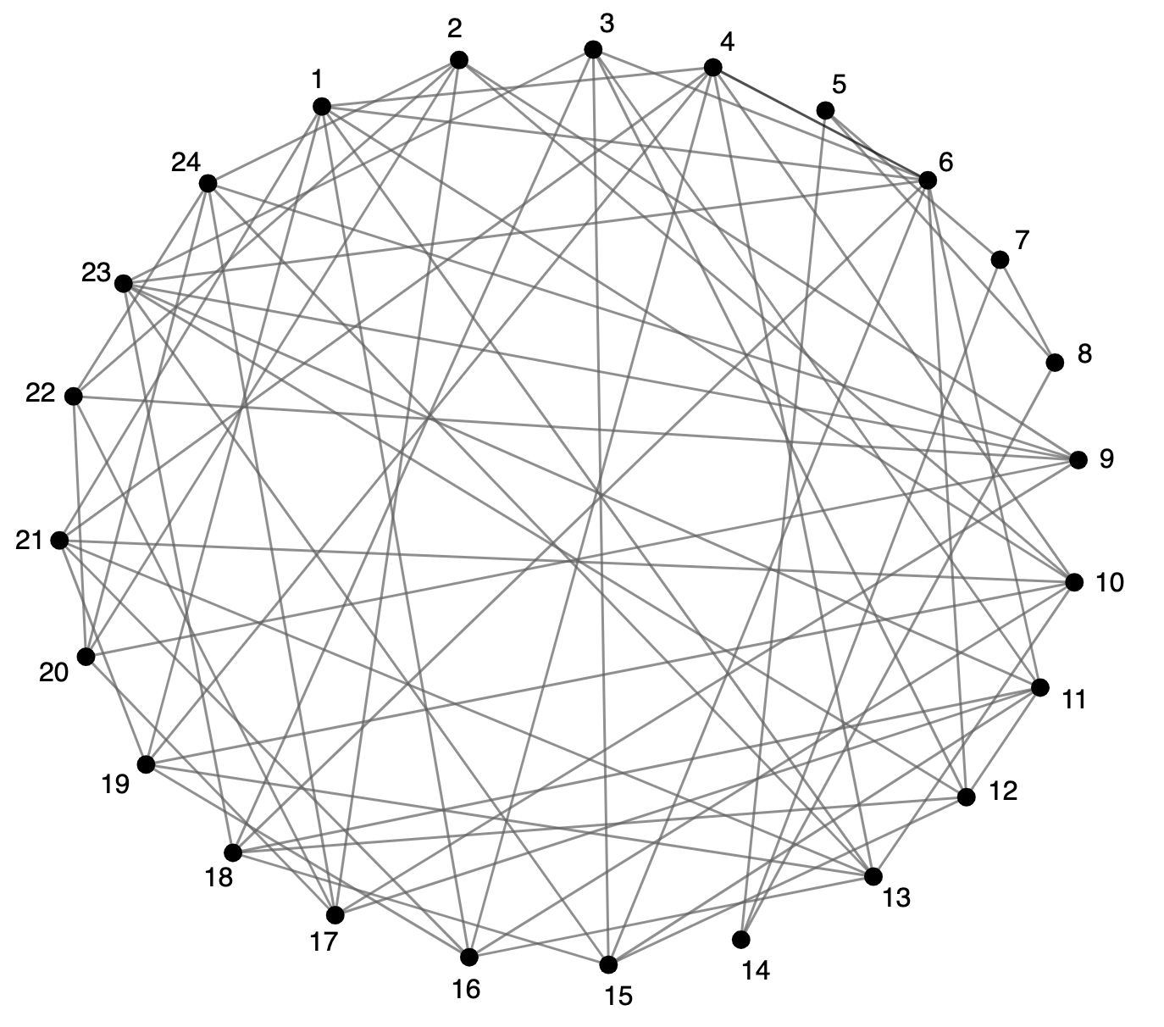
Gambar 1. Hasil Transformasi Graf

            - Representasi Matriks Ketetanggan
Sebaran mata kuliah yang telah di transformasi kedalam bentuk graf selanjutnya akan direpresentasikan dalam bentuk matriks ketetanggaan. Dalam penyusunan matriks ketetanggan, elemen matriks akan diberi nilai 1 apabila diantar 2 simpul saling bertetangga, sedangkan akan diberi 0 apabila 2 simpul tidak bertetangga. Berdasarkan transformasi graf diatas, hasil representasi matriks dapat dilihat pada Gambar 2 berikut:
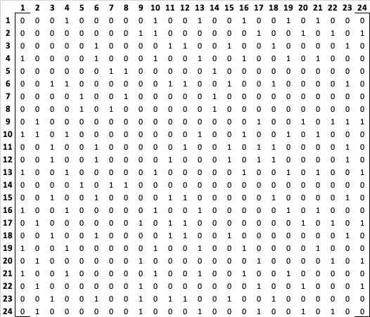

Gambar 2. Hasil Representasi Matriks Ketetanggan

Selanjutnya adalah penentuan derajat untuk masing-masing simpul. Berdasarkan matrik ketetanggan diatas, akan ditentukan derajat dari masing-masing simpul. Perhitungan derajat digunakan untuk mengetahui simpul dengan derajat tertinggi agar dapat dilakukan proses pewarnaan graf dengan metode Welsh Powell. Derajar dari masing-masing simpul dapat dilihat pada Tabel 2 berikut:

Tabel 2. Derajat Simpul

Simpul | Derajat |  | Simpul | Derajat |  | Simpul | Derajat
1 | 6 |  | 9 | 6 |  | 17 | 7
2 | 6 |  | 10 | 7 |  | 18 | 6
3 | 6 |  | 11 | 7 |  | 19 | 6
4 | 7 |  | 12 | 7 |  | 20 | 5
5 | 3 |  | 13 | 7 |  | 21 | 6
6 | 7 |  | 14 | 3 |  | 22 | 5
7 | 3 |  | 15 | 6 |  | 23 | 7
8 | 3 |  | 16 | 6 |  | 24 | 6

Pembahasan

- Pewarnaan Graf
Berdasarkan graf serta derajat simpul dari graf yang telah ditentukan, Adapun tahapan dari pewarnaan graf menggunakan metode Welsh Powell adalah sebagai berikut:
- Tentukan jumlah warna yang akan digunakan. Jumlah warna yang digunakan harus lebih sedikit dari jumlah simpul dalam graf.
- Tentukan warna yang sama dapat digunakan berapa kali. Dalam penelitian ini, diberikan batasan ruangan yang digunakan oleh Prodi Teknik Informatika yaitu sebanyak dua kelas, oleh karena itu warna yang sama hanya dapat digunakan maksimal dua kali saja.
- Urutkan semua simpul dalam graf berdasarkan derajat simpul (jumlah tetangga dari suatu simpul).
- Mulai dari simpul dengan derajat tertinggi, beri warna pada simpul tersebut.
- Kemudian beri warna pada simpul berikutnya sesuai dengan kondisi yang ditentukan, seperti simpul tetangga tidak boleh memiliki warna yang sama.
- Lanjutkan proses pewarnaan pada simpul-simpul berikutnya sampai semua simpul telah terwarna.
- Jika tidak dapat memberi warna pada simpul tertentu karena keterbatasan warna, backtrack dan ganti warna pada simpul sebelumnya.
- Lanjutkan proses pewarnaan sampai semua simpul terwarna tanpa ada simpul yang berdekatan yang memiliki warna yang sama.

Hasil pewarnaan graf menggunakan metode Welsh Powell dapat dilihat pada Gambar 3 berikut:
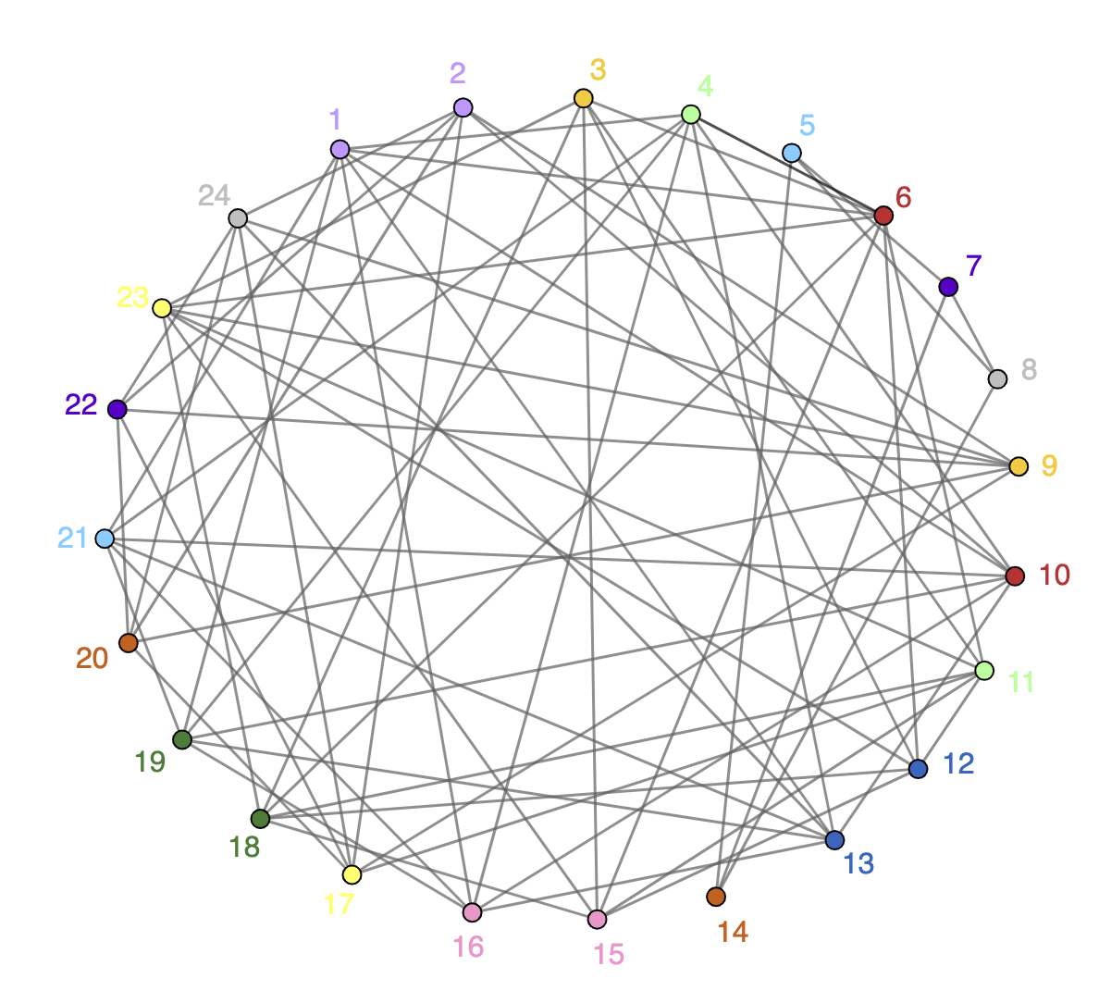
Gambar 3. Hasil Pewarnaan Graf dengan Metode Welsh Powell

- Penetapan Jadwal Perkuliahan
Berdasarkan hasil pewarnaan graf pada Gambar 4.2 di atas, adapun hasil penjadwalan yang diperoleh dapat dilihat pada Tabel 3 berikut:

Tabel 3. Penjadwalan Matakuliah Program Studi Teknik Informatika

Hari | Jam (Wita) | Matakuliah | SKS | Nama Dosen | Ruangan
Senin | 08.00 - 09.40 | Agama Hindu | 2 | Anak Agung Gede Adi Mega Putra, S.Sos.H.,M.Pd. | R.01
Senin | 08.00 - 10.30 | Aljabar Linier | 3 | Ketut Queena Fredlina, S.Si.,M.Si. | R.02
Senin | 09.41 - 13.00 | Jaringan Komputer Dasar | 4 | I Gede Juliana Eka Putra, S.T., M.T. | R.01
Senin | 10.30 - 12.10 | Bahasa Inggris | 2 | Eka Grana Aristyana Dewi, M.Pd. | R.02
Senin | 13.01 - 16.20 | Dasar-dasar Pemrograman | 4 | Putu Irvan Arya Purwadana, M.Kom. | R.01
Senin | 13.01 - 15.30 | Keamanan Jaringan | 3 | I Nyoman Purnama, S.T., M.T. | R.02
Selasa | 08.00 - 10.30 | Data Mining & Warehouse | 3 | Nengah Widya Utami, S.Pd. , M.Kom. | R.01
Selasa | 08.00 - 10.30 | Pengantar Sistem Digital | 3 | A A Istri Ita Paramitha, S.Pd.,M.Kom. | R.02
Selasa | 13.01 - 15.30 | Desain dan Analisis Algoritma | 3 | Putu Irvan Arya Purwadana, M.Kom. | R.01
Selasa | 13.01 - 15.30 | Kalkulus | 3 | Ketut Queena Fredlina, S.Si.,M.Si. | R.02
Selasa | 15.31 - 18.00 | Grafika Komputer | 3 | Ida Bagus Kresna Sudiatmika, S.Kom., M.T | R.01
Selasa | 15.31 - 18.00 | Rekayasa Perangkat Lunak | 3 | I Nyoman Yudi Anggara Wijaya, S.Kom., M.T. | R.02
Rabu | 08.00 - 10.30 | IT Forensic | 3 | Made Raka Dwija Wiradiputra, S.Pd., M.Kom. | R.01
Rabu | 08.00 - 10.30 | Teori Bahasa dan Otomata | 3 | Anak Agung Ayu Putri Ardyanti, S.T.,M.T. | R.02
Rabu | 13.01 - 15.30 | Kecerdasan Buatan | 3 | I Nyoman Purnama, S.T., M.T. | R.01
Rabu | 13.01 - 15.30 | Komunikasi data | 3 | Anak Agung Ayu Putri Ardyanti, S.T.,M.T. | R.02
Rabu | 15.31 - 18.00 | Machine Learning | 3 | Ida Bagus Kresna Sudiatmika, S.Kom., M.T | R.01
Rabu | 15.31 - 18.00 | Pengantar Keamanan Sistem Informasi | 3 | I Gede Putu Krisna Juliharta, S.T., M.T. | R.02
Kamis | 08.00 - 10.30 | Metode Penelitian | 3 | Eka Grana Aristyana Dewi, M.Pd. | R.01
Kamis | 08.00 - 09.40 | Pancasila | 2 | Anak Agung Gede Adi Mega Putra, S.Sos.H.,M.Pd. | R.02
Kamis | 10.31 - 13.00 | Technopreneurship | 3 | I Gede Juliana Eka Putra, S.T., M.T. | R.01
Kamis | 09.41 - 13.00 | Pemrograman Berorientasi Objek | 4 | I Nyoman Purnama, S.T., M.T. | R.02
Kamis | 13.01 - 16.20 | Pemrograman Web | 4 | Ida Bagus Gede Purwania, S.TI., M.T. | R.01
Kamis | 13.01 - 14.40 | Pendidikan Kewarganegaraan | 2 | Helmy Syah Alam, M.Pd. | R.02

Dengan susunan seperti diatas, penjadwalan perkuliahan menjadi lebih optimal karena dapat memaksimalkan penggunakan 2 ruangan pada hari Senin hingga Kamis. Pada hari Jumat dapat digunakan apabila terdapat kelas tambahan atau reschedule dari suatu matakuliah. Hal ini memudahkan dosen maupun mahasiswa dalam membuat kesepakatan.

Kesimpulan
Penentuan jadwal perkuliahan telah berhasil dilakukan menggunakan pewarnaan graf dengan metode Welsh Powell. Metode ini memiliki kelebihan dalam mengelompokkan kelas yang tidak terjadwal pada waktu yang sama sehingga dapat meminimalkan bentrok jadwal. Selain itu, metode Welsh-Powell juga memiliki kelebihan dalam mencoba untuk memberikan warna yang berbeda ke setiap simpul dengan urutan yang logis. Dalam penelitian ini digunakan sebaran mata kuliah pada Program Studi Teknik Informatika STMIK Primakara pada semester Ganjil Tahun 2022/2023. Yaitu sebanyak 24 Mata Kuliah yang diampu oleh 15 dosen. Adapun jumlah warna yang dihasilkan sebanyak 12 warna yang berarti akan dibuat 12 slot waktu untuk penentuan jadwal perkuliahan dari hari Senin hingga Kamis dengan memaksimalkan 2 (dua) ruangan.

Daftar Pustaka
- Diestel, Reinhard. (2000). Graph Theory Electronic Edition 2000. New York: Springer-Verlag.
- Munir, Renaldi. 2005. Matematika Diskrit. Edisi Ketiga. Bandung: Informatika.
- Siang, Jong Jek. 2009. Matematika Diskrit dan Aplikasinya pada Ilmu Komputer. Yogyakarta: Andi Offset.
- Mahmudah, M., & Irawati, T. N. (2018). Aplikasi Pewarnaan Graf Terhadap Pembuatan Jadwal Ujian Semester Di Jurusan Pendidikan Matematika Universitas Islam Jember. KadikmA, 9(2), 12–21. https://doi.org/10.19184/KDMA.V9I2.8530
- Sagala, V., & Mekar Sari, F. (2018). Optimasi Pengaturan Lalulintas Raya Gedangan dengan Penerapan Algoritma Welch-Powel dan Bilangan Khromatik. In J. Math. and Its Appl. E-ISSN (Vol. 15, Issue 1). https://doi.org/10.12962/LIMITS.V15I1.3370
- Astuti, Setia. 2011. Penyusunan Jadwal Ujian Mata Kuliah dengan Algoritma Pewarnaan Graf Welch-Powell. Jurnal Dian Vol.11 No.1 Januari 2011.
- Abidin, W. 2014. Pewarnaan Sisi Pada Graf Yang Berhubung Dengan Sikel. Jurnal MSA Vol. 2 No. 1 : 69 – 75.
- Tasari. 2012. Aplikasi pewarnaan graf pada penjadwalan perkuliahan di program studi pendidikan matematika unwidha klaten. Magistra No. 82 Th. XXIV desember 2012. ISSN 0215-9511

